**Слово обозначает**

**предмет признак предмета действие предмета уточнение**

**(кто? что?) ( какой? -ая?-ое? -ие?) ( что делает?) ( как? когда? где?**

**сколько?)**

**j0299763 j0299763 j0299763**

**МЯЧ ЦВЕТНОЙ КАТИТСЯ БЫСТРО**

**предложение**

**цель**

**сообщение вопрос побуждение**

**повествование вопросительное побудительное**

**● ●**

**?**

**Эмоциональная окраска**

**сильное чувство**

**да нет**

**восклицательное невосклицательное**

**! ●**

**главные члены предложения**

**( основа предложения )**

**О ком или о чем говорится? Что говорится?**

**подлежащее сказуемое**

**(кто?) мальчик (что делает?) бежит**

**(что?) книги (что делают?) лежат**

**САМОСТОЯТЕЛЬНЫЕ**

МЕСТОИМЕНИЕ

КТО? ЧТО?

я, ты, он, она, оно, мы, вы, они

ИМЯ

СУЩЕСТВИТЕЛЬНОЕ

(предмет, явления природы)

КТО? ЧТО?

ИМЯ ПРИЛАГАТЕЛЬНОЕ

(признак предмета)

КАКОЙ? –АЯ? –ОЕ?

ГЛАГОЛ

(действие предмета)

ЧТО ДЕЛАТЬ?

ЧТО СДЕЛАТЬ?

НАРЕЧИЕ

Где? Когда? Куда? Откуда? Почему?

Зачем? Как?

ИМЯ

ЧИСЛИТЕЛЬНОЕ

(количество, порядковый номер)

СКОЛЬКО?

**СЛУЖЕБНЫЕ**

**ПОДЛЕЖАЩЕЕ СКАЗУЕМОЕ**

**ПОЯСНЯЮТ**

**ВТОРОСТЕПЕННЫЕ ЧЛЕНЫ ПРЕДЛОЖЕНИЯ**

**( КАКОЙ? – АЯ? – ОЕ?) ОПРЕДЕЛЕНИЕ**

**(ВОПРОСЫ ПАДЕЖЕЙ) ДОПОЛНЕНИЕ**

**(КАК? КОГДА?**

**ГДЕ? СКОЛЬКО?) ОБСТОЯТЕЛЬСТВО**

ЛИСТВЕННЫЕ

ОДНОЛЕТНИЕ

ДИКОРАСТУЩИЕ

КУЛЬТУРНЫЕ

ХВОЙНЫЕ

МНОГОЛЕТНИЕ

**ЛУГ – ПРИРОДНОЕ СООБЩЕСТВО**

**Место обитания для животных**

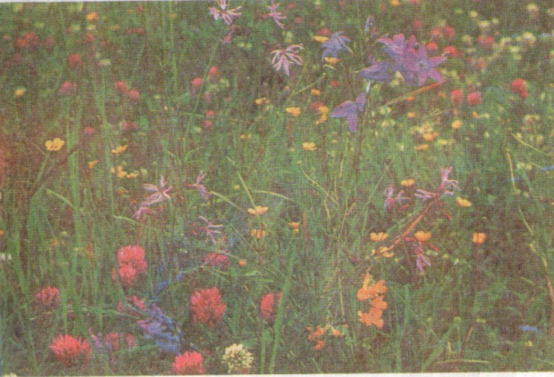

**Пища животных**

**Пастбище для домашних животных**

**Защита и укрытие для животных**

**Лекарственные травы для животных**

**ПАР**

**ЖИДКОСТЬ**

**ЛЕД**

РАВНИННАЯ

(течение медленное)

ГОРНАЯ

( течение быстрое)

**ВЕРХНИЙ ПЛОДОРОДНЫЙ СЛОЙ ПОЧВЫ**

**ПЛОДОРОДИЕ –**

**ОСНОВНОЕ СВОЙСТВО ПОЧВЫ**

**СОСТАВ ПОЧВЫ**

**ГРАНИТ кварц песок**

**(**зернистый**) полевой шпат глина**

**слюда**

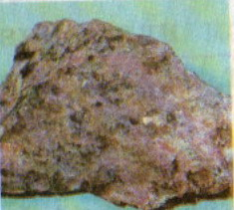

**в строительстве**

**( мосты, здания, дороги, памятники)**

**БЕНЗИН**

**КЕРОСИН**

**НЕФТЬ СОЛЯРКА**

**(ГОРЮЧАЯ ЖИДКОСТЬ) МАЗУТ**

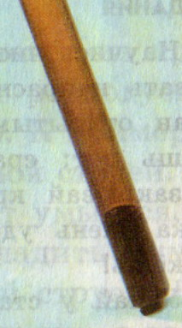 **СПИРТ**

**ПЛАСТМАССА**

**УДОБРЕНИЯ**

**КРАСКИ**

**ТКАНИ**

**ЯДОХИМИКАТЫ**

**РАСТЕНИЯ**

**ЧЕЛОВЕК**

**ПРИРОДНОЕ СООБЩЕСТВО**

**(ЛЕС, ПОЛЕ, ЛУГ, ВОДОЕМ)**

ПИЩА, УБЕЖИЩЕ, КИСЛОРОД

**ЖИВОТНЫЕ**

ОПЫЛЕНИЕ, РАСПРОСТРАНЕНИЕ ПОЛЕЗНОЕ И ВРЕДНОЕ

УГЛЕКИСЛЫЙ ГАЗ ВЗАИМОДЕЙСТВИЕ

**ИМЯ ПРИЛАГАТЕЛЬНОЕ**

**(КАКОЙ? КАКАЯ? КАКОЕ?)**

**ПРИЗНАК ПРЕДМЕТА**

**ИЗМЕНЯЕТСЯ**

**ПО РОДАМ ПО ЧИСЛАМ ПО ПАДЕЖАМ**

**ЕДИНСТВЕННОЕ (ОДИН) И.П.(КАКОЙ? КАКОЕ? КАКАЯ?)**

**-ЯЯ,-АЯ Ж.Р. МНОЖЕСТВЕННОЕ(МНОГО) Р.П. (КАКОГО? КАКОЙ?)**

**СИН - ИЙ, -ЫЙ М.Р. Д.П. (КАКОМУ? КАКОЙ?)**

**- ЕЕ, - ОЕ СР.Р. В.П. (КАКОЙ? КАКОЕ? КАКУЮ?)**

**Т.П. (КАКИМ? КАКОЙ?)**

**П.П. (О КАКОМ? О КАКОЙ?)**

**ЗАПОМНИ!**

ПРИЛАГАТЕЛЬНОЕ СУЩЕСТВИТЕЛЬНОЕ

РОД

ЧИСЛО

ПАДЕЖ

РОД

ЧИСЛО

ПАДЕЖ

**=**

**ГОЛУБОЙ БАНТ ( м.р., ед.ч., И.п.)**

МЕХА И

ПУШНИНА

ОТДЫХ

ПРОДУКТЫ

ПИТАНИЯ

**ГРИБЫ**

**ШИШКИ**

**ЯГОДЫ**

ЛЕКАРСТВЕННЫЕ

РАСТЕНИЯ

ДРЕВЕСИНА

**МЯСО**

**ЖИВОТНЫХ**

**СТРОИТЕЛЬСТВО**

**БУМАГА**

**естественные**

**твердые**

**искусственные**

**жидкие**

**газы**

**ЗОНА СТЕПЕЙ**

КЛИМАТ

Тепло, мало осадков, дуют суховеи, почвы плодородны

МЕСТОПОЛОЖЕНИЕ

Юг России, Западной

Сибири

РАСТИТЕЛЬНЫЙ МИР

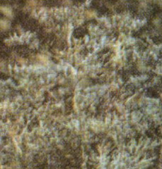 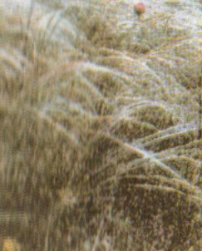 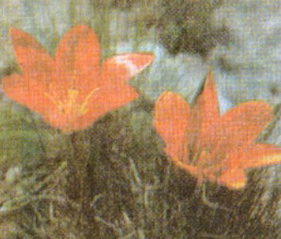

полынь ковыль тюльпан

ЖИВОТНЫЙ МИР

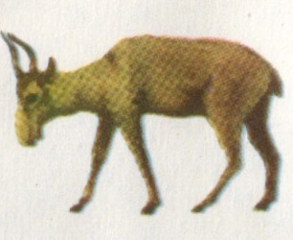 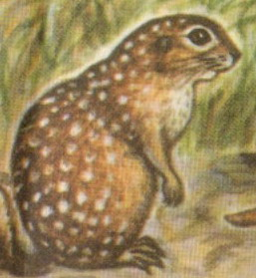 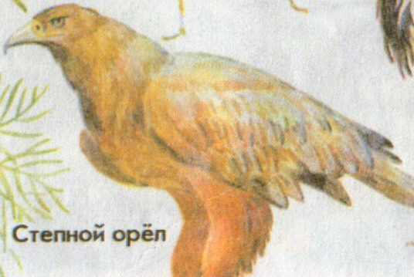

сайгак суслик степной орел

**почва и круговорот веществ**

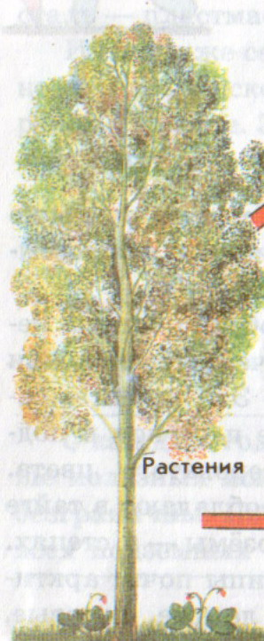

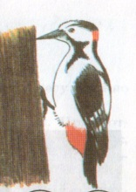

**животные**

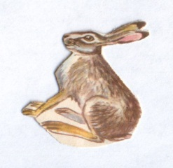

**Мертвые остатки**

**растения растений и животных**